1. Napisz skrypt, który automatycznie loguje się na zdalny serwer przy użyciu SSH, wykonuje kilka poleceń (np. listowanie plików, procesów) i zapisuje wynik do pliku lokalnego

Obraz zawierający tekst, zrzut ekranu, Czcionka

Zawartość wygenerowana przez sztuczną inteligencję może być niepoprawna.

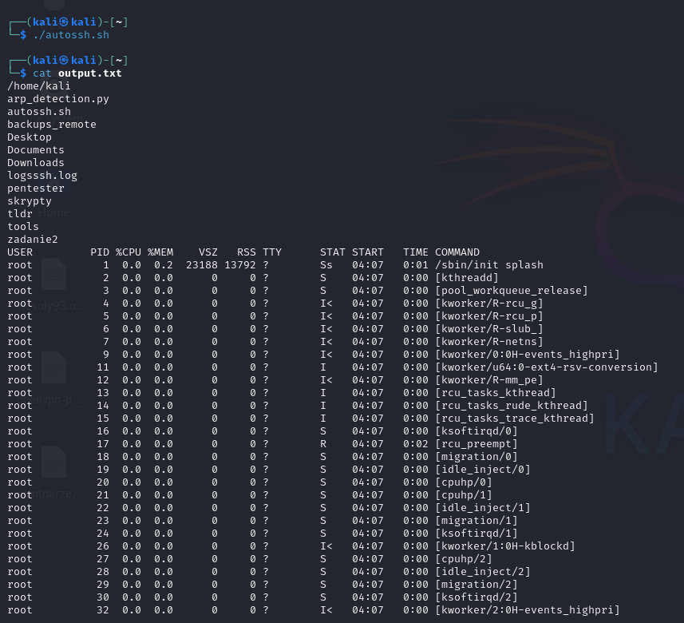

1. Napisz skrypt, który monitoruje logi połączeń SSH na serwerze i generuje raport, gdy wykryje nieprawidłowe lub podejrzane aktywności, na przykład nieudane logowania

Obraz zawierający tekst, zrzut ekranu, Czcionka

Zawartość wygenerowana przez sztuczną inteligencję może być niepoprawna.

Obraz zawierający tekst, zrzut ekranu, Czcionka

Zawartość wygenerowana przez sztuczną inteligencję może być niepoprawna.

Wynik działania skryptu

Obraz zawierający tekst, zrzut ekranu, Czcionka

Zawartość wygenerowana przez sztuczną inteligencję może być niepoprawna.

1. Napisz skrypt, który wykonuje kopię zapasową określonych plików na lokalnym komputerze i przesyła je na zdalny serwer FTP w określonym katalogu. Dodaj funkcję archiwizacji i kompresji przed wysłaniem plików.

Obraz zawierający tekst, zrzut ekranu, oprogramowanie, Oprogramowanie multimedialne

Zawartość wygenerowana przez sztuczną inteligencję może być niepoprawna.

Struktura katalogów, które przesyłamy

Obraz zawierający tekst, Czcionka, zrzut ekranu

Zawartość wygenerowana przez sztuczną inteligencję może być niepoprawna.

Obraz zawierający tekst, zrzut ekranu, Czcionka

Zawartość wygenerowana przez sztuczną inteligencję może być niepoprawna.

Obraz zawierający tekst, zrzut ekranu, Czcionka, design

Zawartość wygenerowana przez sztuczną inteligencję może być niepoprawna.